

Escuela Normal de Educación Preescolar

Ciclo Escolar 2020-2021

Estrategias para el desarrollo socioemocional

Profesora Martha Gabriela Ávila Camacho

“Evidencia de la práctica”

Cuarto semestre 2° “D”

Carolina Estefanía Herrera Rodríguez #9

Unidad III: Estrategias para el desarrollo socioemocional en preescolar.

Competencias:

-Detecta los procesos de aprendizaje de sus alumnos para favorecer su desarrollo cognitivo y socioemocional.

-Aplica el plan y programas de estudio para alcanzar los propósitos educativos y contribuir al pleno desenvolvimiento de las capacidades de sus alumnos.

-Emplea la evaluación para intervenir en los diferentes ámbitos y momentos de la tarea educativa para mejorar los aprendizajes de sus alumnos.

18 Junio del 2021 Saltillo, Coahuila.

**EVIDENCIA DE LA PRÁCTICA**

“COSAS QUE PUEDO HACER SOLITO Y CUÁNDO PUEDO PEDIR AYUDA”

**15/Junio/2021**

**APRENDIZAJE ESPERADO:**

**EDUCACIÓN SOCIOEMOCIONAL:** Reconoce lo que puede hacer con ayuda y sin ayuda. Solicita ayuda cuando lo necesita.

Se llevó a cabo la secuencia didáctica “Cosas que puedo hacer solito y cuándo puedo pedir ayuda” el día 15 de Junio del 2021 por medio de la plataforma Zoom a las 10:00 a.m.

**EVIDENCIA DE CLASE:**

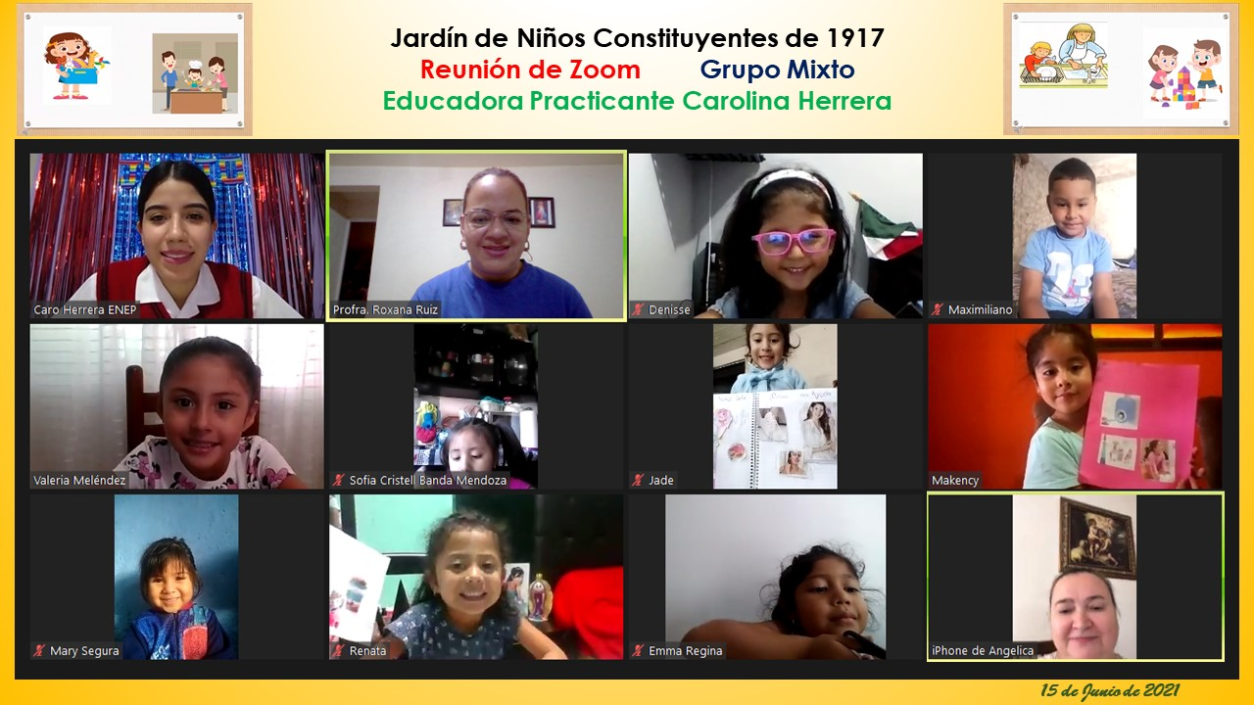

**EVIDENCIA DE MATERIAL FÍSICO:**

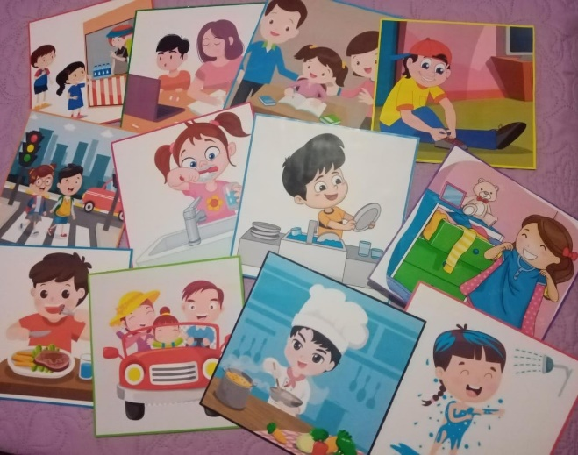

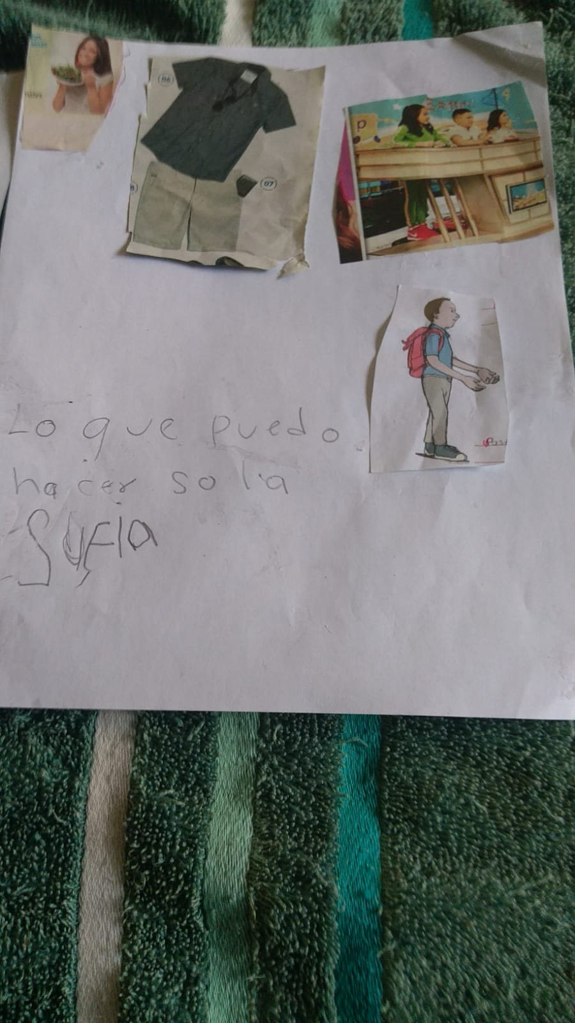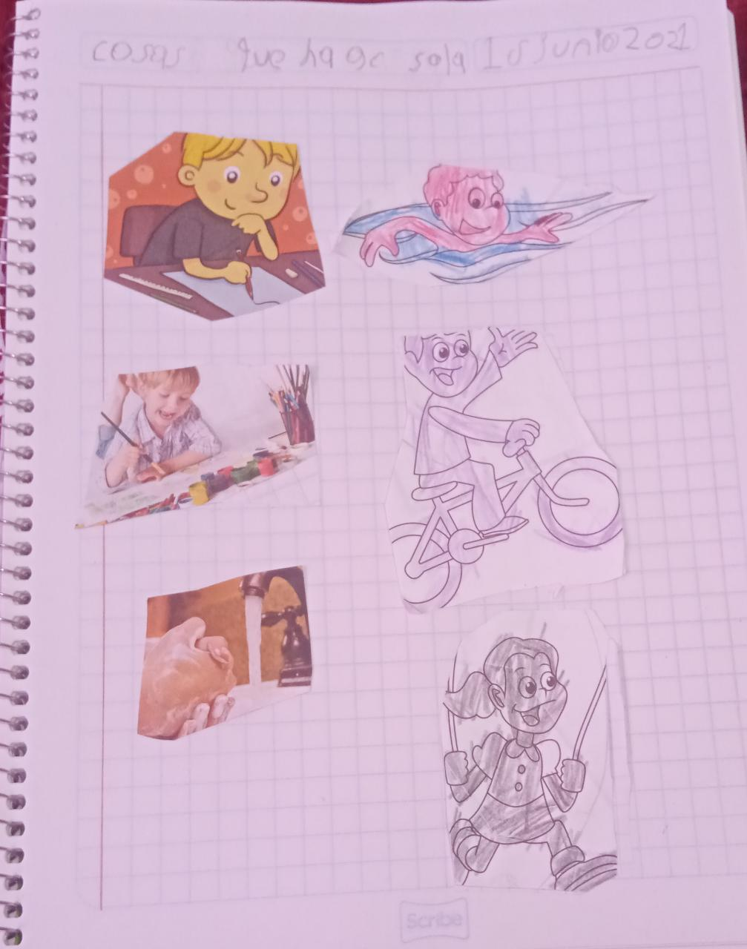**EVIDENCIAS DE ALUMNOS:**

